CIRCUITOS BOTÕES, VENTILADOR, ILUMINAÇÃO, ARDUINO NANO2 ENVIANDO AS INFORMAÇÕES PARA O MEGA

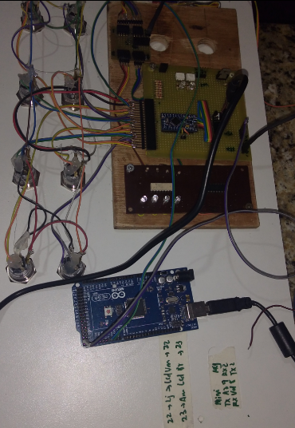

**Pinagem da placa dos botões**

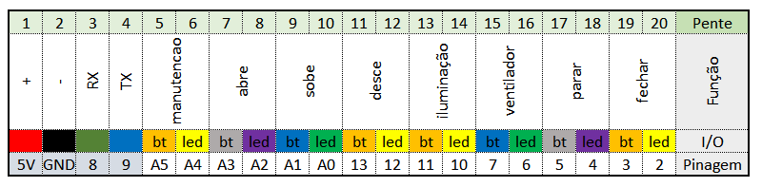

A pinagem acima mostra o pente de cabeamento, que é a sequência de pinos que conecta os botões ao Arduino e na linha abaixo diz a função interna de cada par de pinos. Na linha de I/O é determinado se o pino é de entrada ou saída digital. Na linha de pinagem, é mostrado onde o cabo é ligado no Arduino.

CIRCUITO DO ARDUINO NANO1 CONTROLANDO OS MOTORES DE IÇAMENTO E PORTAS

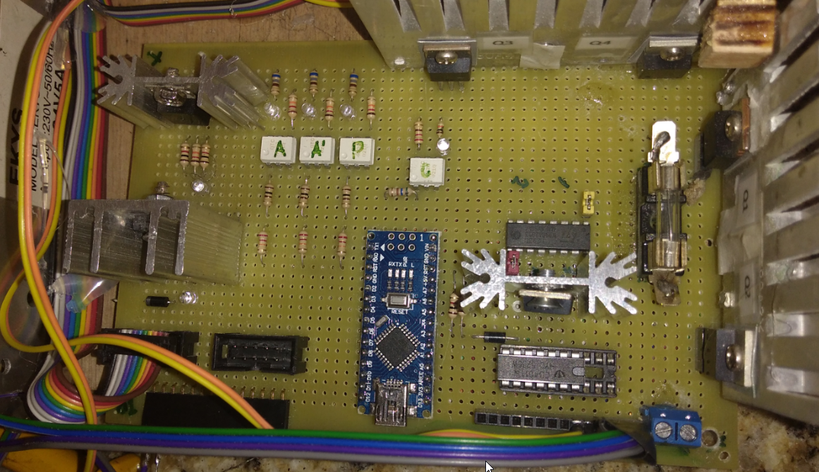

CIRCUITO NOBREAK

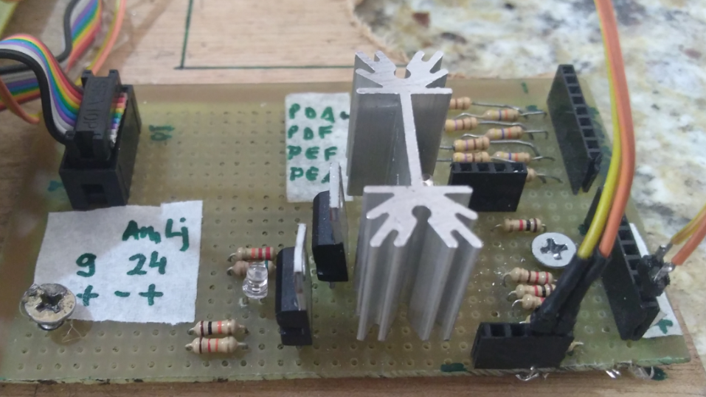

ARDUINO NANO 2 VENTILADOR E ILUMINAÇÃO

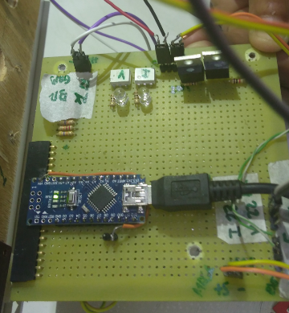

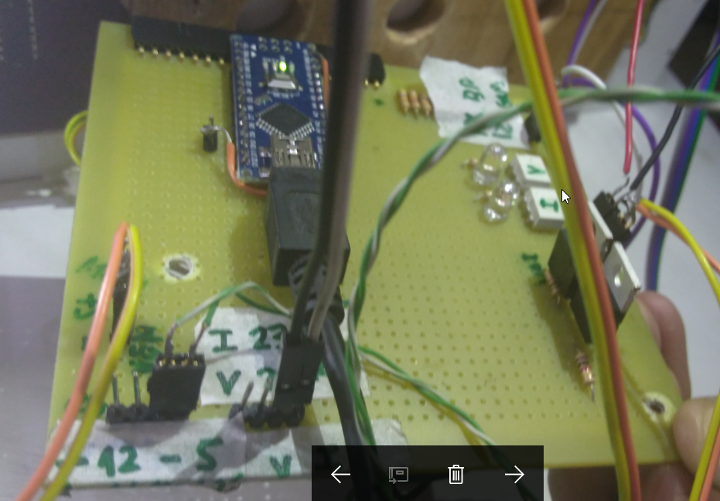

FONTE DE 24V E 5V

